Заключение
о рыночной стоимости автомобиля

12.02.2021 | Кировская область, город Киров

Решением Арбитражного суда Нижегородской области от 17.12.2020 по делу № А43-31224/2020 Манаков Алексей Александрович (дата рождения: 29.11.1979, место рождения: д. Завражное Борского р-на Нижегородской обл., адрес регистрации (жительства): 606457, Нижегородская область, Борский район, деревня Завражное, улица Клубная, дом 2, квартира 2, ИНН 524611513289, СНИЛС 049-082-082-60) признан банкротом, введена процедура реализации имущества гражданина; финансовым управляющим утвержден Печеницын Дмитрий Владимирович.
15.01.2021 финансовым управляющим проведена инвентаризация имущества гражданина-должника, по результатам которой составлена опись имущества.
15.01.2021 финансовым управляющим принято решение о самостоятельном проведении оценки имущества гражданина-должника, выявленного в результате инвентаризации.

Описание объекта оценки.

Транспортное средство – автомобиль (марка, модель ТС) Nissan Qashqai, VIN SJNFAAJ10U2504725, наименование (тип ТС): легковой, категория ТС: В, год изготовления ТС: 2012, модель, № двигателя: HR16232456C, шасси, рама №: отсутствует, кузов (кабина, прицеп) №: SJNFAAJ10U2504725, цвет кузова (кабины, прицепа): серый, мощность двигателя, л. с. (кВт): 114 (84), рабочий объем двигателя, куб. см.: 1598, тип двигателя: бензиновый, экологический класс: четвертый, разрешенная максимальная масса, кг: 2 100, масса без нагрузки, кг: 1 400, организация-изготовитель ТС: НИССАН МОТОР (СОЕДИНЕННОЕ КОРОЛЕВСТВО), серия и № ПТС: 78 УС № 467357, серия и № свидетельства о регистрации ТС: - № 501743, ГРЗ № Р483МН152.
Собственник: Манаков Алексей Александрович (индивидуальная собственность).
Общее состояние автомобиля: хорошее (с учетом возраста автомобиля и его нормального износа).
Проверка по базам ГИБДД: https://гибдд.рф/check/auto# SJNFAAJ10U2504725.
В результате проведенной проверки установлена информация об автомобиле, участие в дорожно-транспортных происшествиях с участием автомобиля гражданина-должника обнаружено в 2016 году, то есть до приобретения автомобиля гражданином-должником (автомобиль приобретен в 2018 году). Автомобиль в розыске не находится. Ограничения в отношении автомобиля: не выявлены.
Автомобиль находится в залоге ПАО «Совкомбанк».

Сравнительный подход.
Сравнительный подход – это метод оценки рыночной стоимости собственности исходя из данных о недавних сделках. Поскольку информация о ценах совершенных сделок купли-продажи аналогичных объектов является конфиденциальной и, как правило, не разглашается третьим лицам, то для расчета рыночной стоимости была использована информация о ценах предложений к продаже аналогичных объектов.
Сравнительный подход основан на принципе замещения. Предполагается, что рациональный инвестор или покупатель не заплатит за конкретную собственность больше, чем обойдется приобретение другой сходной собственности, обладающей такой же полезностью, а продавец не продаст данную собственность ниже цены, за которую продают на рынке аналогичный объект. Поэтому цены, уплачиваемые за сходные или сопоставимые объекты, должны отражать рыночную стоимость оцениваемой собственности.
Основные этапы оценки данным методом:
- Исследование рынка с целью сбора информации о совершенных сделках, котировках, предложениях по продаже объектов, аналогичных объекту оценки.
- Подбор подходящих единиц измерения и проведения сравнительного анализа для каждой выбранной единицы измерения.
- Сравнение оцениваемого объекта и отобранных аналогичных объектов, проданных и продающихся на рынке по отдельным элементам, корректировка цен объектов-аналогов.
- Установление стоимости оцениваемого объекта путем анализа сравнительных характеристик и сведения их к одному стоимостному показателю или группе показателей.
В настоящем заключении в качестве единицы сравнения аналогов был выбран показатель величины стоимости за 1 единицу автомобиля. Данные по аналогичным объектам, сходным с объектом оценки, стоимость предложения которых известна, получены с интернет сайтов организаций занимающихся продажей бывших в употреблении транспортных средств.
Так как в качестве аналогов использованы цены предложений, то на основании анализа рынка и интервью с продавцами подержанного автомобильного транспорта, к ценам предложений была применена скидка «на торг», определённая по данным результатов исследования рынка, опубликованного в «Справочник оценщика машин и оборудования» - Н. Новгород, 2015 г., в размере – 9 % для автомобильного транспорта.
Процесс корректировки цен аналогов приведен ниже.
Корректировка стоимости аналогов производилась техникой качественного сравнения цен («Экономика и менеджмент», Озеров Е. С., «МКС» г. Санкт-Петербург, 2003 г., стр. 254).
Для использования данного метода необходимо ввести бальную оценку превышения качества объекта оценки и аналога по какому-либо ценообразующему фактору (например: 2, 3 – удовлетворительно; 4 – хорошо; 5 – отлично.) После расстановки баллов производится расчет рыночной стоимости для объекта оценки регрессионным анализом (один из методов статистической обработки данных).
Регрессионный анализ производится с помощью функции «Анализ данных» (инструмент анализа - регрессия) в программе MS Exсel. В качестве входного интервала Y – берется стоимость объектов аналогов, входной интервал Х – сумма баллов по объектам аналогам. На основании полученных данных строится график подбора. В графике подбора строится линия тренда с показом уравнения регрессии на диаграмме.
Наиболее объективным способом проверки качества полученной модели служит анализ коэффициента детерминации. Коэффициент детерминации представляет собой коэффициент корреляции, возведенный в квадрат – R². Он отражает долю вариации результативной переменной, находящейся под воздействием изучаемого показателя, то есть определяет какая доля вариации оцениваемой переменной учтена в модели и обусловлена влиянием выбранных показателей. Чем ближе величина R² к единице, тем более значима модель. Пограничной является величина равная 0,7. Если она меньше, то модель не может быть использована для оценки. Расчет данного коэффициента производиться при помощи EXCEL автоматически в ходе моделирования регрессионного уравнения.
В ходе анализа рынка обнаружены следующие объекты-аналоги, цены уточнялись путём прозвона продавцов:
Аналог-1. https://www.avito.ru/nizhniy_novgorod/avtomobili/nissan_qashqai_2013_2076500197

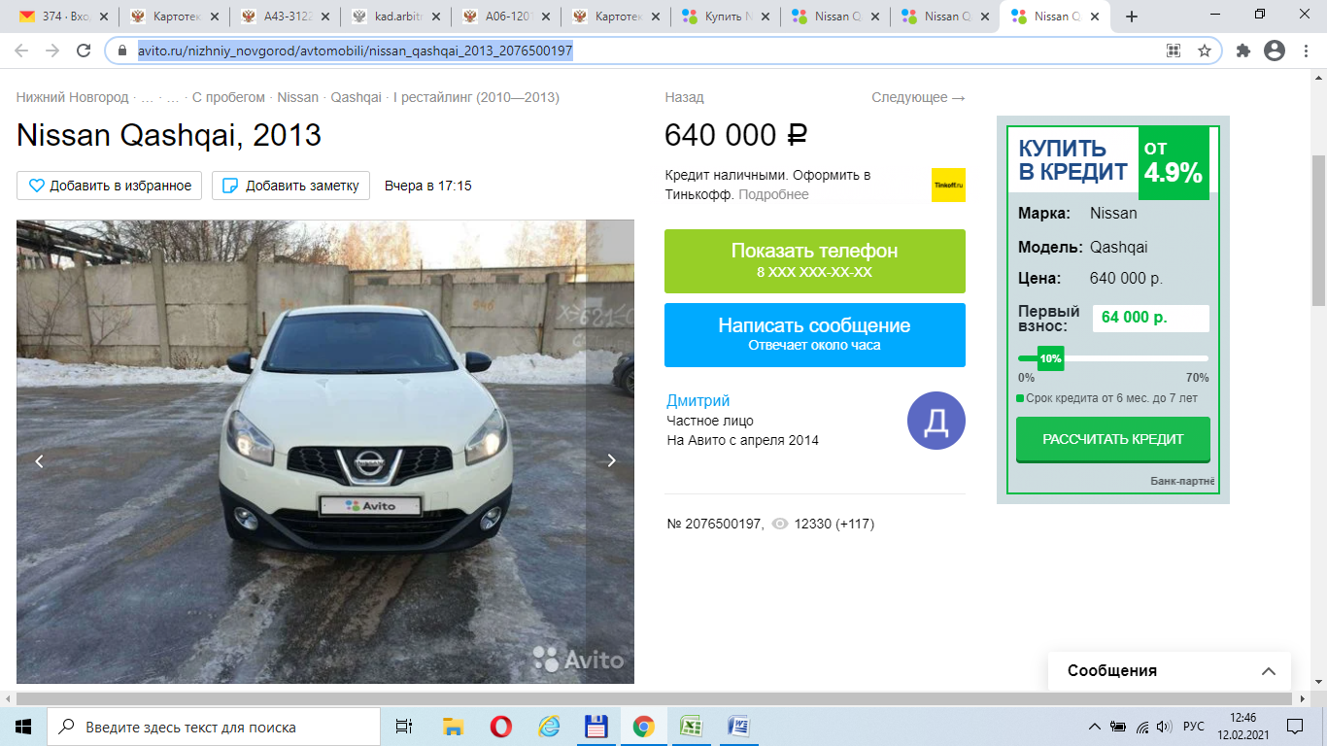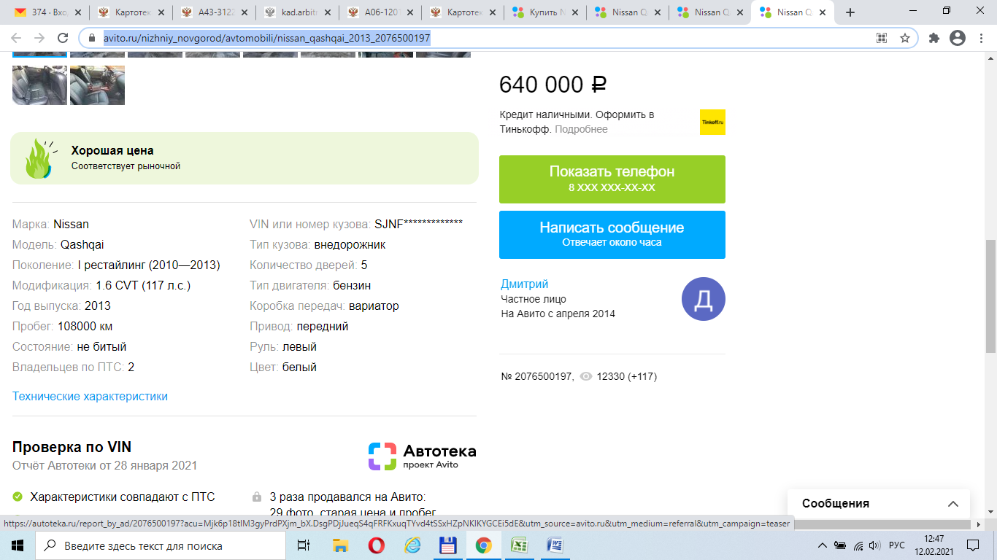
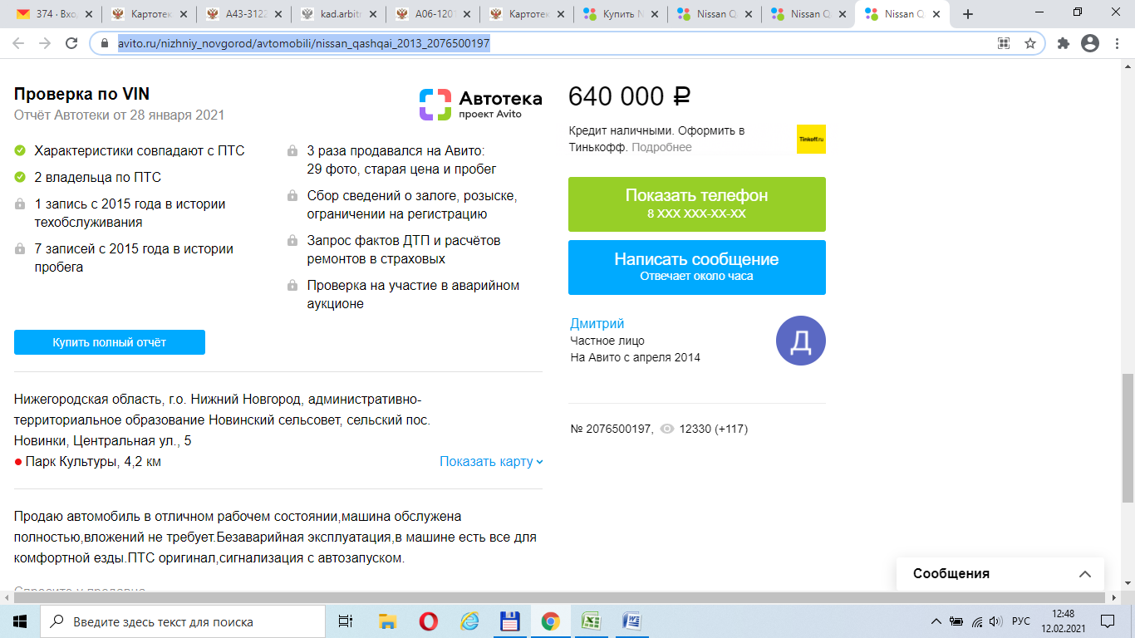

Аналог-2. https://www.avito.ru/vad/avtomobili/nissan_qashqai_2012_2049371460

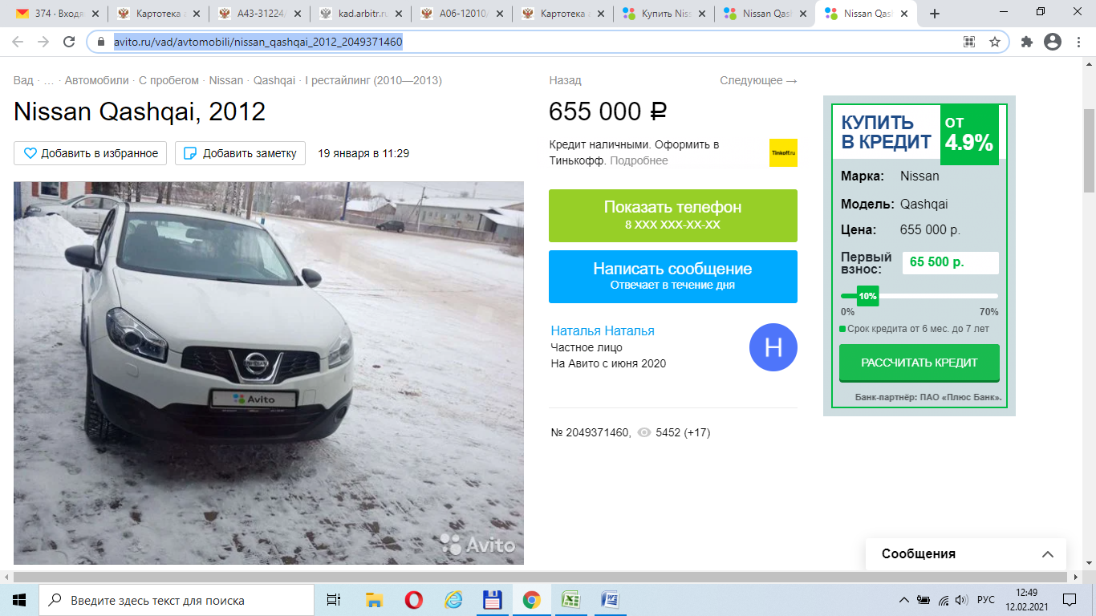
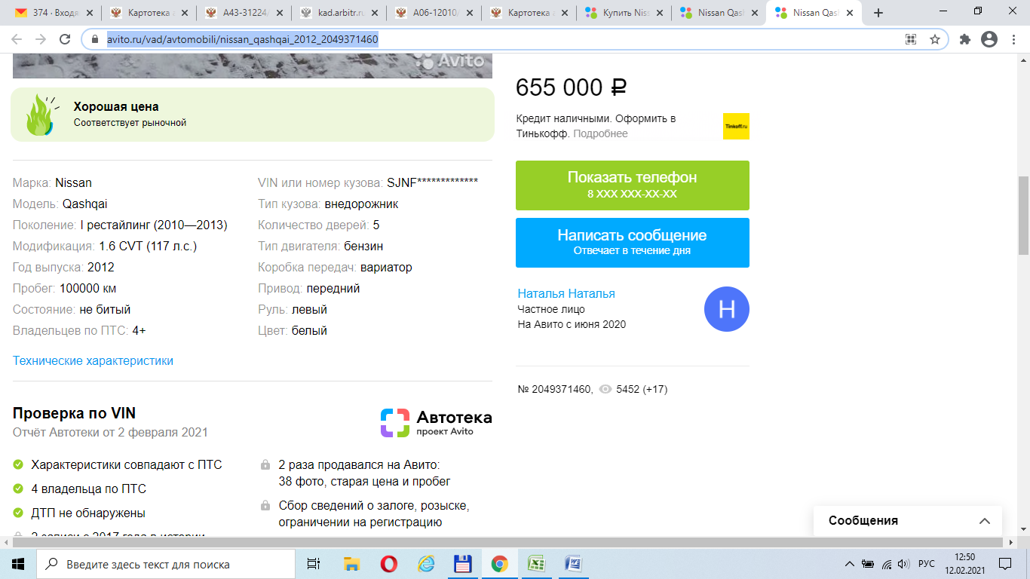
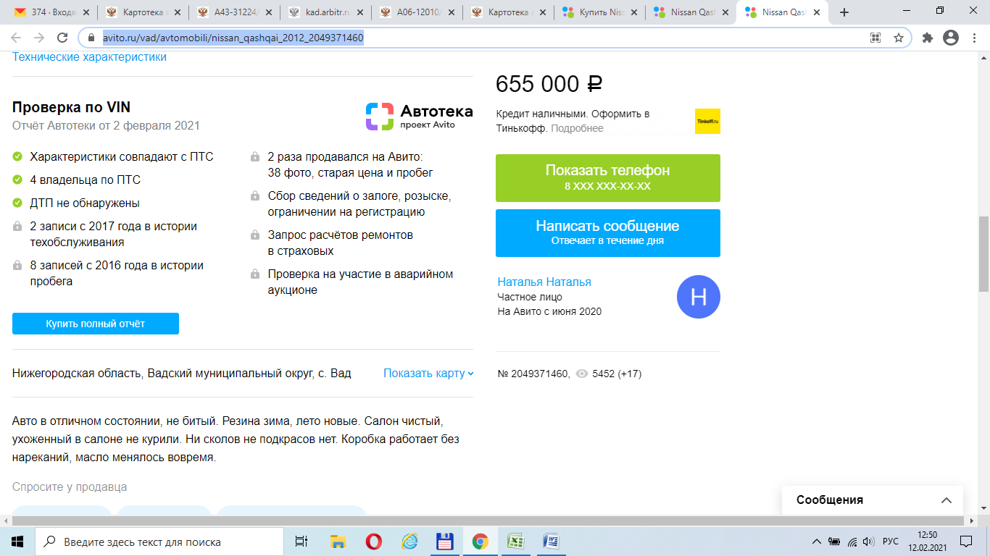

Аналог-3. https://www.avito.ru/nizhniy_novgorod/avtomobili/nissan_qashqai_2012_2047618194

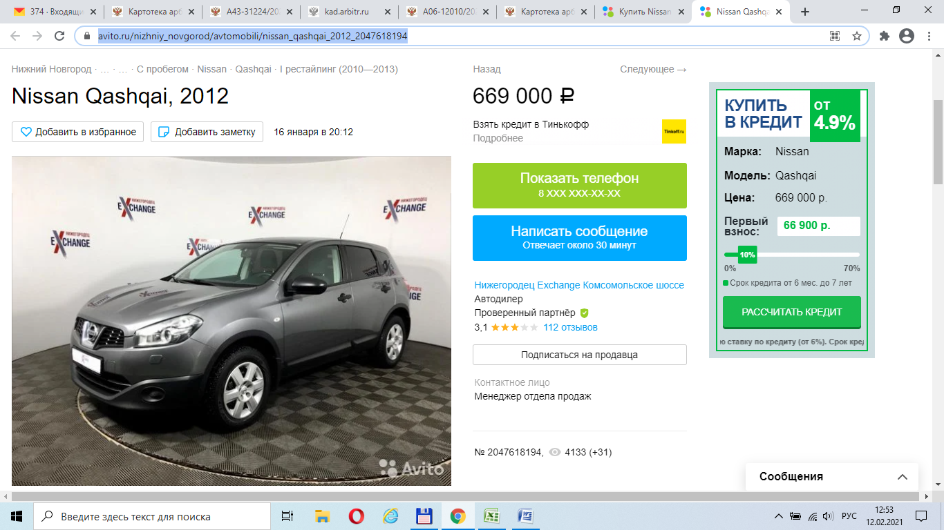
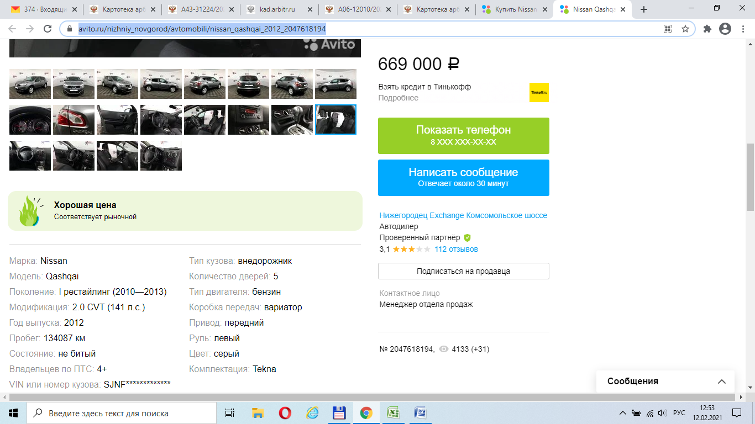
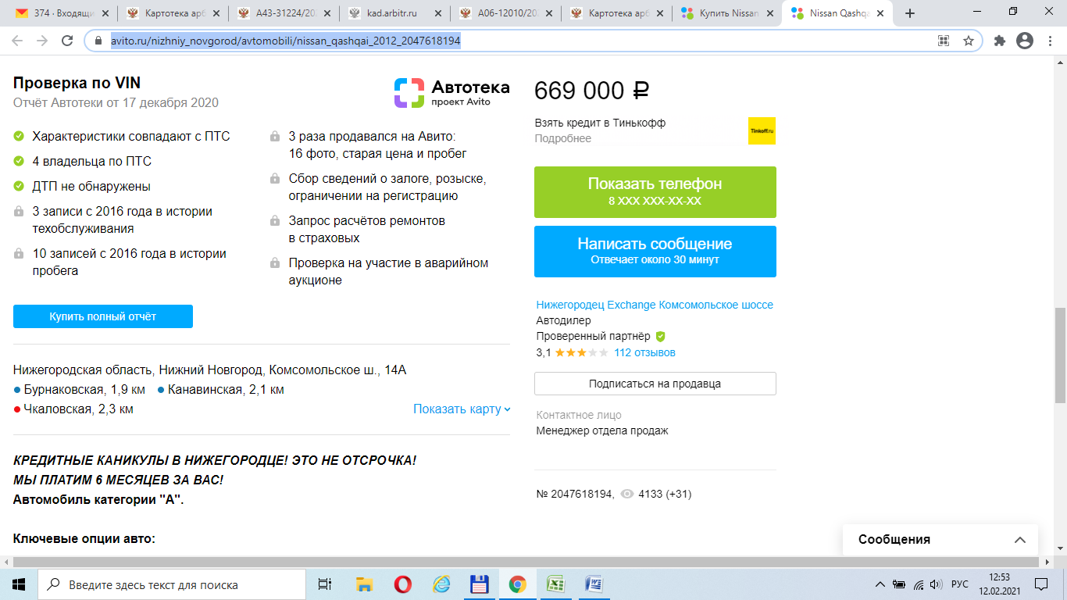

Расчёт рыночной стоимости

Показатель | Объект оценки | Аналог 1 | Аналог 2 | Аналог 3
Наименование объекта | Nissan Qashqai | Nissan Qashqai | Nissan Qashqai | Nissan Qashqai
Год выпуска | 2012 | 2013 | 2012 | 2012
Техническое состояние | Хорошее | Хорошее | Хорошее | Хорошее
Стоимость предложения | - | 640 000,00 | 655 000,00 | 669 000,00
Поправка «на торг» | - | 9% | 9% | 9%
Стоимость предложения | 596 000,00 | 582 400,00 | 596 050,00 | 608 790,00

Стоимость автомобиля Nissan Qashqai, год выпуска 2012, составит: РС = (582 400,00+ 596 050,00 + 608 790,00) / 3 = 595 746,66 рублей или 596 000,00 рублей с учетом округления.

Финансовый управляющий  Манакова А. А. | ____________________/Печеницын Д. В.

Приложения:
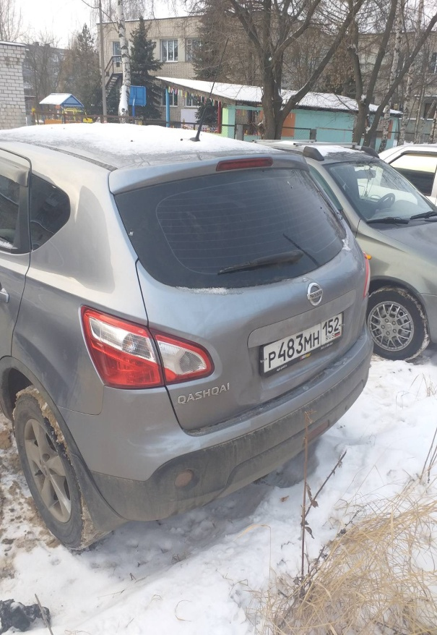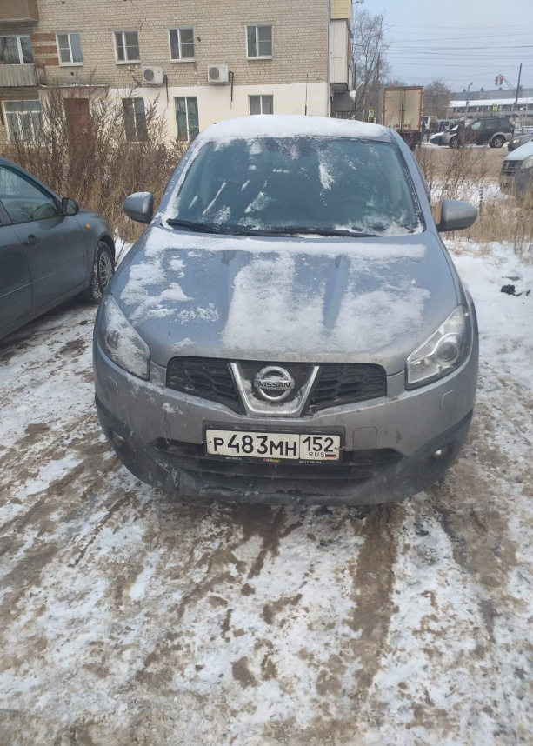
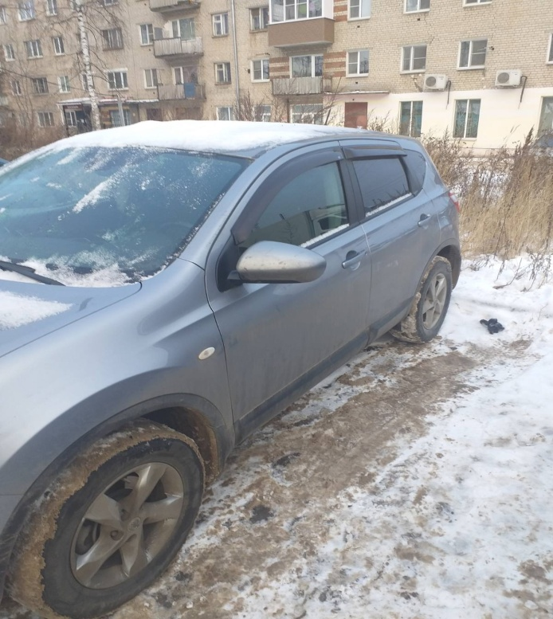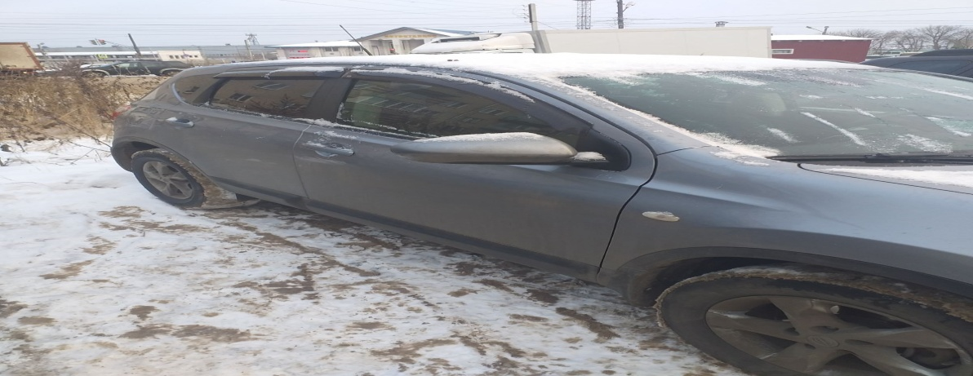

Далее по тексту именуется также Манаков А.А., гражданин-должник.
Далее по тексту именуется также финансовый управляющий.

